Информационное сообщение

Приглашаем учащихся (в возрасте от 14 лет), студентов, магистрантов, аспирантов и молодых ученых принять участие в работе XIII Кирилло-Мефодиевских образовательных чтений детей и молодежи «Славянская история, культура и письменность: изучение, сохранение, преумножение», которые проводятся в период с 23 по 29 мая 2025 г.

Цель чтений: развитие и поддержание интереса к историко-культурному наследию Беларуси, духовным ценностям, традициям национальной культуры, языку. Создание условий для интеллектуального общения и привлечение внимания педагогов, общественности к проблеме выявления и поддержки талантливых детей и молодёжи, проявляющих интерес к исследовательской и научной деятельности.

Организаторы конференции:
Витебская епархия Белорусской Православной Церкви, Витебский областной исполнительный комитет, Учреждение образования «Витебский государственный университет имени П.М. Машерова», Витебская духовная семинария, Государственное учреждение дополнительного образования взрослых «Витебский областной институт развития образования», при участии Совета молодых учёных при Министерстве образования Республики Беларусь и Совета молодых учёных при Национальной академии наук Беларуси.

Направления работы конференции:
• Христианские общественные и культурные деятели в истории Беларуси.
• История, теория и практика визуальных искусств в христианстве.
• Историческая динамика и духовная культура общества.
• Христианское понимание собственности и права.
• Христианство и социальные вопросы в художественных произведениях (литературе, кино и т.д.).
• Социально-экономические воззрения христианских мыслителей и общественных деятелей (на примере…).
• Христианская культура, экономика и право в странах Восточной Европы.
• Православие в истории Беларуси: актуальность наследия в современной культуре.
• Православное наследие как источник формирования духовно-нравственных основ личности, источник духовного и общественного развития государства.
• Духовность и проблемы национального самосознания в контексте современного образования.
• История православной книжности. Книга и чтение в духовной культуре нации.
• Православная культура и ее отражение в языке и литературе.
• Духовный потенциал русской (белорусской) литературы.
• Православные святые (Евфросиния Полоцкая, Кирилл Туровский и др.) и святыни, новомученики и исповедники земли белорусской.
• Христианская нравственность и духовность.
• Патриотизм как составляющая духовности.
• Социокультурные ценности современного общества.
• Православное историко-культурное наследие в краеведческой, экскурсионной и музейной работе.
• Молодежь в условиях выбора.
• Педагогика детства в христианской культуре.
• Сохранение и популяризация славянской письменности и культуры в цифровую эпоху.
• Славянская история: вызовы и новые трактовки.
• Образование как инструмент сохранения культурного наследия.
• Современные вызовы и угрозы благополучию славянских сообществ.

Требования к оформлению тезисов:
Для участия в конференции Вам необходимо предоставить до 12 мая 2025 года:
- заявку на участие в конференции;
- текст тезисов;
- результаты проверки текста через систему «Ан-типлагиат» (https://www.antiplagiat.ru) в виде фотографии, степень заимствования не должна превышать 30%.
По электронной почте: k_m_vitebsk@mail.ru

Текст должен быть представлен в электронном виде, файлом WORD. Объём тезисов не должен превышать двух страниц формата А4 в редакторе MS Word. Шрифт Times New Roman, 12 пт, выравнивание абзацев по ширине, табуляция 1 см, межстрочный интервал одинарный, автоматическая расстановка переносов. Поля по периметру 25 мм. Номера страниц не проставляются.
Тезисы должны включать следующие структурные части: введение (актуальность, цель), материал и методы, результаты и их обсуждение, заключение, которые выделяются полужирным шрифтом. Изложение ведется от первого лица во множественном числе. Список использованных источников располагается в конце текста и должен включать не более 5 ссылок. Ссылки оформляются по тексту в квадратных скобках [1, с. 2].

Пример оформления тезисов

ФИЛОСОФСКАЯ КАТЕГОРИЯ БЫТИЯ
В ТВОРЧЕСТВЕ БЕЛОРУССКИХ ПИСАТЕЛЕЙ

Иванов И.И.
ГУО «Гимназия № 1 г. Витебска»
Руководитель: Петрова П.И., учитель истории

Текст………………………………………………………

1. Майхрович, А.С. Поиск истинного бытия и человека / А.С. Майхрович. – Мн.: Навука і тэхніка, 2015. – 212 с.

В 2025 году Чтения посвящены 80-летию Победы в Великой Отечественной войне; 900-летию Спасо-Ефросиньевского женского монастыря в Полоцке; 100-летию памяти Святейшего Патриарха Московского и всея Руси Тихона; 800-летию Елисеевского Лавришевского монастыря; 525-летию чудесного обретения иконы Божией Матери «Минская»; 555-летию чудесного явления Жировичской иконы Пресвятой Богородицы.

Вниманию участников конференции!
• Рукописи не редактируются. За содержание материалов ответственность несут авторы и научный руководитель. Материалы, не соответствующие указанным требованиям, не прошедшие процедуру проверки через систему «Антиплагиат», а также отправленные позже установленного срока к рассмотрению не принимаются и обратно не высылаются.
• В течение недели после 12 мая 2025 г. участникам, прошедшим отбор, будут высланы приглашения для участия в конференции.
• По окончании конференции планируется выпуск электронного сборника материалов участников и размещение его в РИНЦ.
• Расходы на проезд, проживание, питание производятся за счет командирующей стороны или участников конференции.

Формы участия:
доклад на пленарном заседании (до 20 минут); доклад на секционном заседании (до 7 минут). Отдельные доклады будут заслушаны на конференции в дистанционном формате.

Рабочие языки конференции: русский, белорусский.

ЗАЯВКА
на участие в XIII Кирилло-Мефодиевских
образовательных чтениях детей и молодежи
«Славянская история, культура и письменность: изучение, сохранение, преумножение»

- Ф.И.О:
- Место учебы (работы)
- Секция (направление работы)
- Номинация (исследовательская работа,
творческий проект)
- Тема доклада

- Требуемые технические средства

- Электронная почта
- Адрес для связи (+ индекс)

Контактный телефон. (+ код)

Для студентов и магистрантов подписывается научным руководителем

Директор учреждения
образования _________ И.О. Фамилия
(подпись)

Место проведения:
Витебская духовная семинария
(г. Витебск, ул. Крылова, д. 7),
Витебский государственный университет имени
П.М. Машерова
(Витебск, Московский пр-т, 33).
Секретарь оргкомитета:
+375-29-261-31-81 Екатерина Сергеевна

Витебская епархия
Белорусской Православной Церкви

Витебский областной исполнительный комитет

Учреждение образования
«Витебский государственный университет
имени П.М. Машерова»

Витебский областной институт развития образования

Витебская духовная семинария

XIII Кирилло-Мефодиевские
образовательные чтения
детей и молодежи
«СЛАВЯНСКАЯ ИСТОРИЯ, КУЛЬТУРА И ПИСЬМЕННОСТЬ: ИЗУЧЕНИЕ,
СОХРАНЕНИЕ, ПРЕУМНОЖЕНИЕ»
23–29 мая 2025 г.

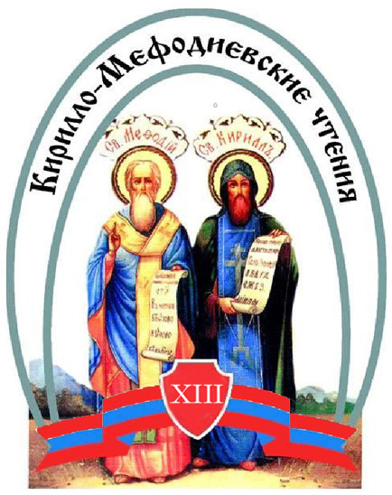

Витебск 2025

